1.河创智都大厦安居型商品房（面向人才配售）项目全景看房二维码
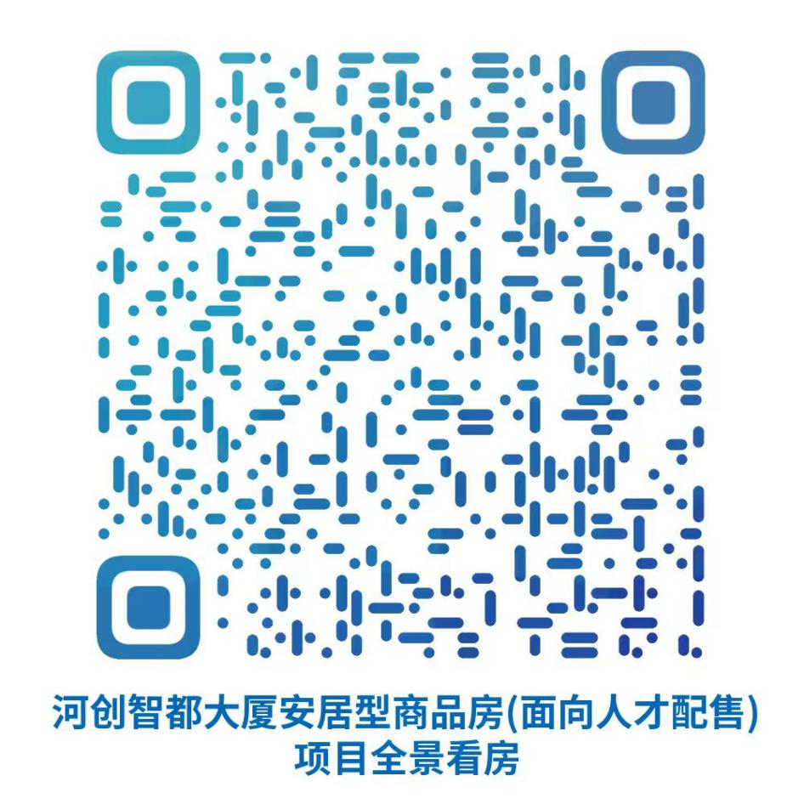
2.河创智都大厦安居型商品房（面向人才配售）项目预约现场看房二维码
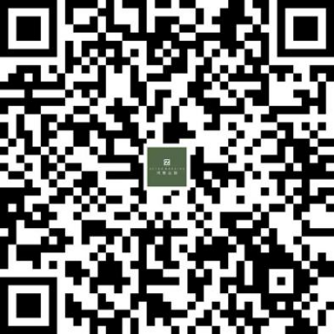
扫描项目预约现场看房二维码，提交预约申请。

